安装配置

1．附加数据库
（1）将“光盘\mr\21\Login\App_Data”文件夹中的db_Student.mdf和db_Student_log.ldf文件拷贝到SQL Server 2005安装路径下的“MSSQL.1”\“MSSQL”\“Data”目录下。
（2）选择“开始”/“程序”/Microsoft SQL Server 2005/SQL Server Management Studio项，进入到“连接到服务器”页面，如图1.1所示。
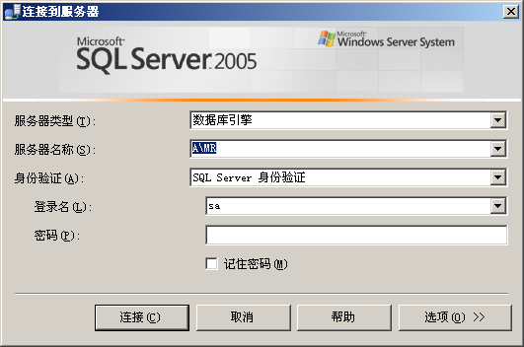
图1.1 连接到服务器
（3）在“服务器名称”下拉列表中选择SQL Server 2005服务器名称，然后单击“连接”按钮。
其中“a\mr”节点为本机SQL Server2005 服务器名称。
（4）在“对象资源管理器”中右键单击“数据库”节点，在弹出的菜单中选择“附加”项，弹出“附加数据库”对话框，如图1.2所示。
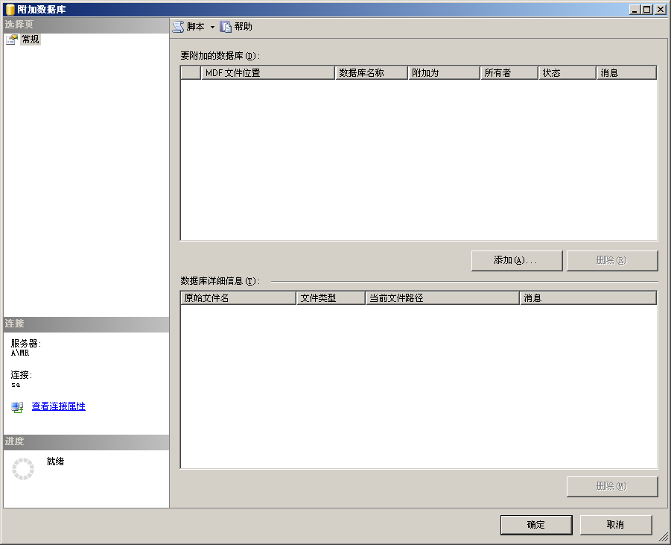
图1.2 附加数据库
（5）单击“添加”按钮，在弹出的“定位数据库文件”对话框中选择数据库文件路径，如图1.3所示。
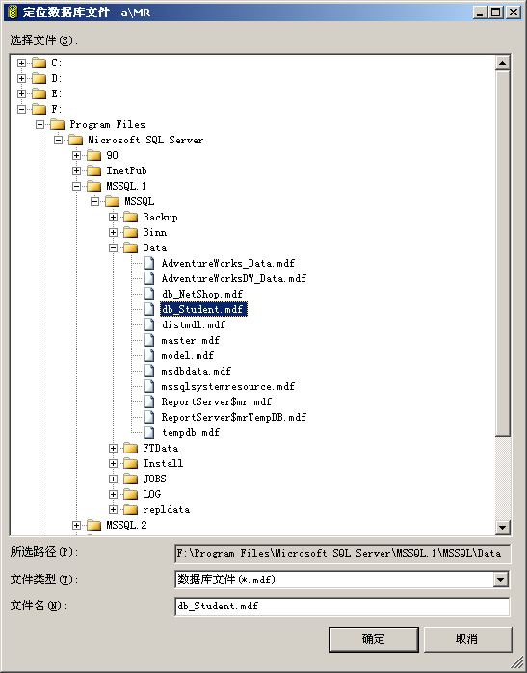
图1.3 定位数据库文件
（6）依次单击“确定”按钮，完成数据库附加操作。

2．修改服务器名称
打开mr\21\Login文件夹，打开web.config文件，以记事本方式打开，将数据源连接服务器的名称更改为本机SQL Server 2005服务器的名称，如图1.4所示。
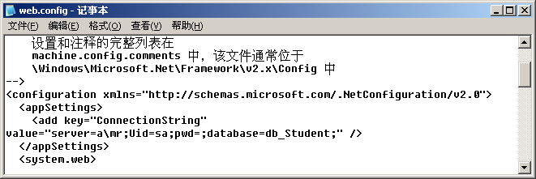
笔者服务器名称
图1.4 修改服务器名称

3．配置IIS
（1）依次选择“开始”/“设置”/“控制面板”/“管理工具”/“Internet信息服务(IIS)管理器”选项，弹出“Internet信息服务(IIS)管理器”窗口，如图1.5所示。
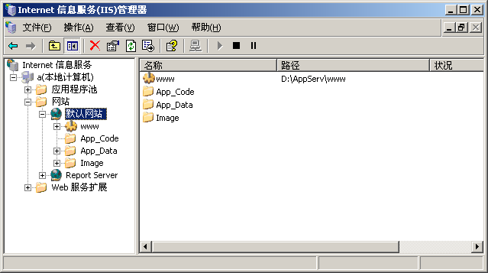
图1.5 “Internet信息服务(IIS)管理器”窗口
（2）选中“默认网站”节点，单击右键，选择“属性”，如图1.6所示。
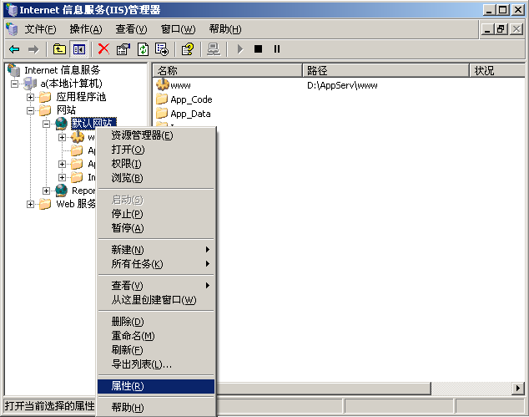
图1.6 选择“属性”菜单项
（3）弹出“默认网站 属性”对话框，如图1.7所示，单击“网站”选项卡，在“IP地址”下拉列表中选择本机IP地址。
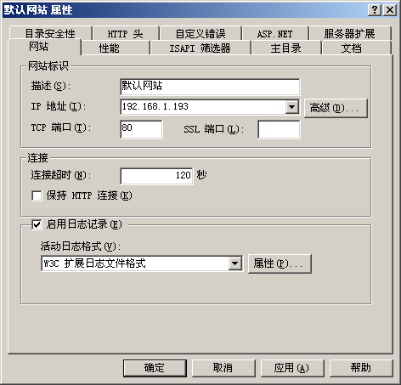
图1.7 默认网站 属性
（4）单击“主目录”选项卡，如图1.8所示。单击“浏览”按钮，弹出“浏览文件夹”对话框，选择您的网站路径，单击“确定”按钮。
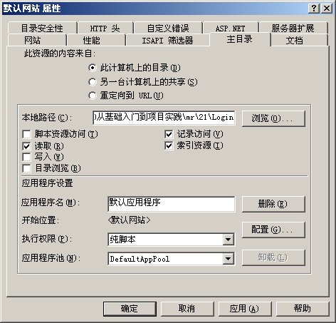
图1.8 “主目录”选项页
（5）选中Login.aspx，单击鼠标右键，在弹出的菜单中选择“浏览”菜单项。

程序使用说明书

主要功能
用户登录及管理是任何功能网站应用程序中都不可缺少的一个功能，是系统安全性的第一个环节。本章将介绍用户登录、用户管理及权限设置是如何实现的。

注意事项
（1）只有管理员才能设置新注册用户的权限。
（2）普通管理员只能对自己注册的信息进行编辑和删除操作。
（3）管理员可对所有信息进行编辑、删除以及设置权限操作。
（4）管理员用户名：mr；密码：mrsoft。

业务流程
（1）单击“注册”按钮，输入注册信息，注册一个新的用户。
（2）输入管理员用户名：mr：密码：mrsoft，进入管理界面，在该界面中设置刚刚注册用户的权限。
（3）单击“编辑”按钮，对用户密码进行修改操作，单击“删除”按钮，将该用户进行删除操作，单击“设为管理员权限”将该用户设置为管理员的权限。
（4）单击“退出”按钮，退出程序管理界面。

